**busca VideoEvidencias de teste  
  
1 Tela inicial google  
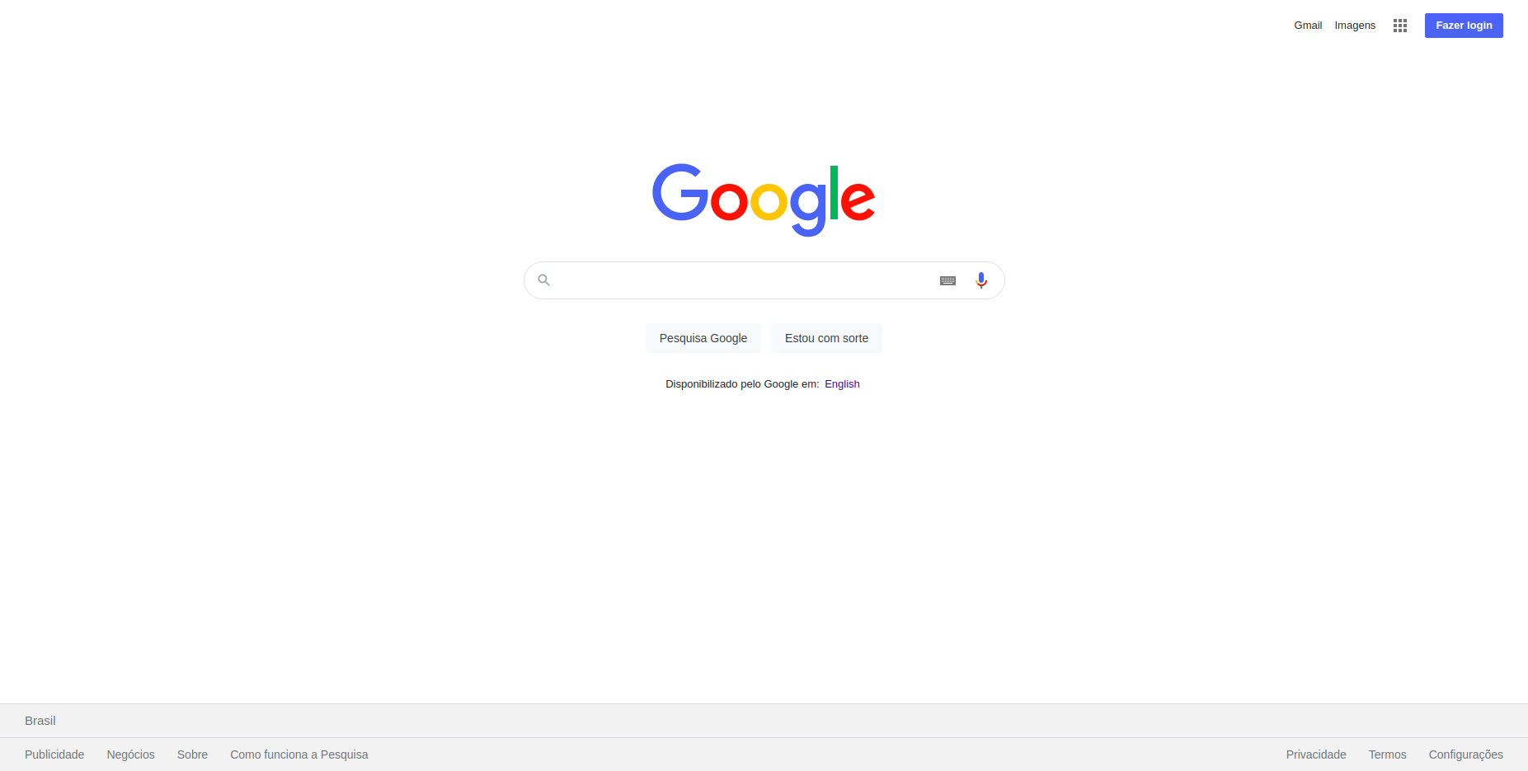2 ERROR nao foi possivel clicar  
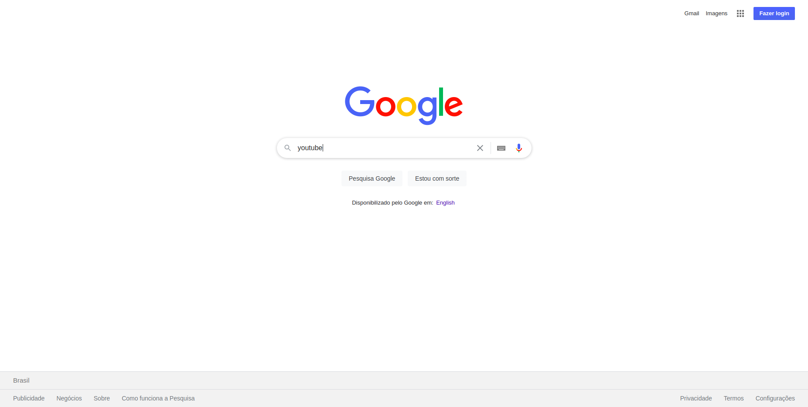3 Busca realizada  
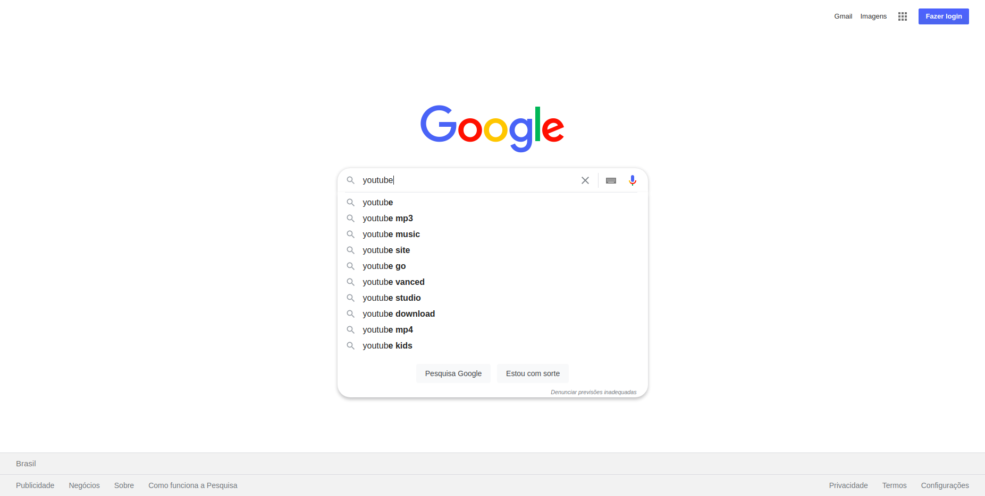4 ERROR nao foi possivel clicar  
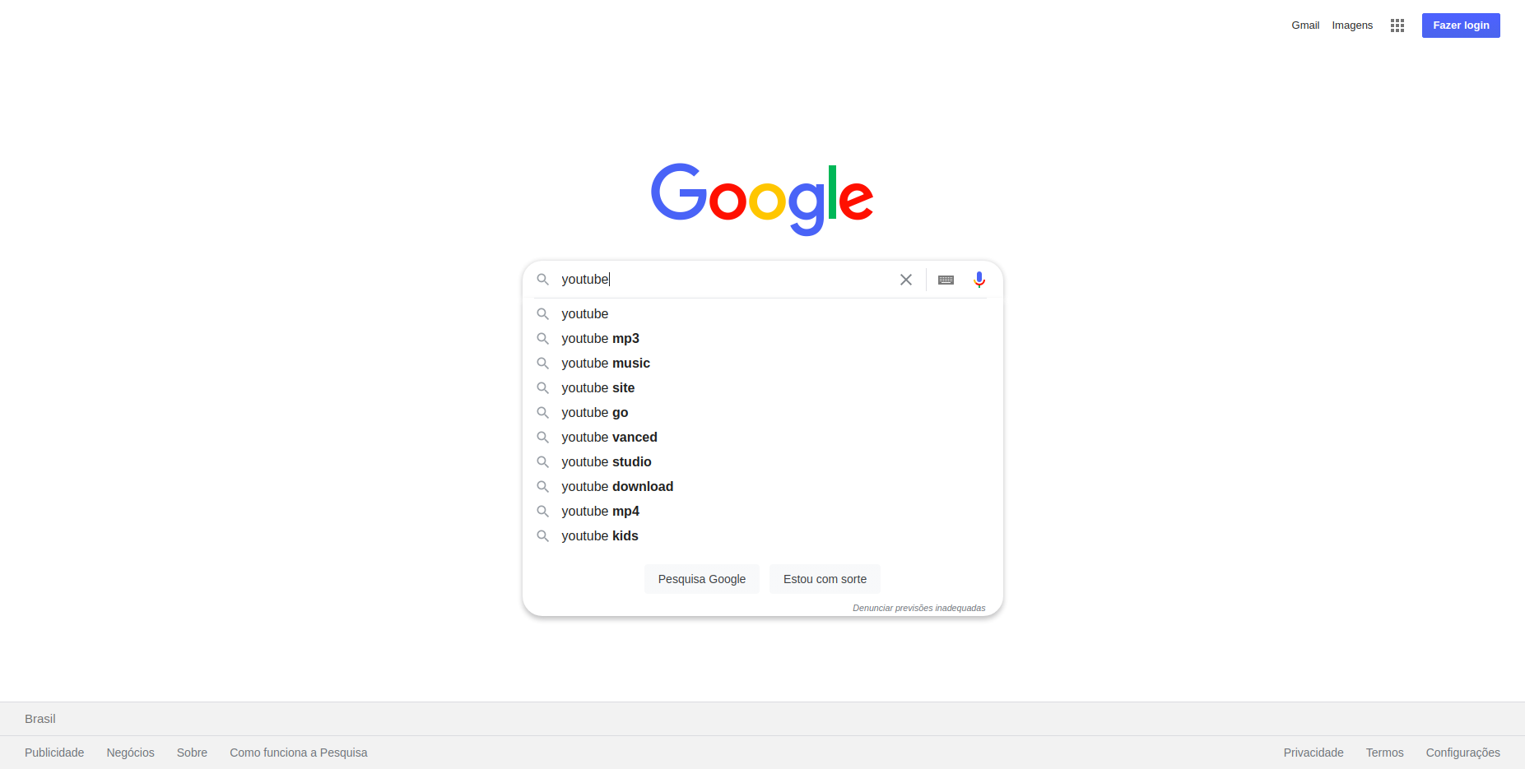5 ERROR Item nao encontrado  
